**Что такое холестерин и чем опасно его избыточное потребление**

О том, что повышенный уровень холестерина в крови – опасен, слышало большинство из нас, но что это за вещество, откуда оно берется в нашем организме и какие функции выполняет – большинству людей неизвестно.

***При отсутствии холестерина нормальная работа человеческого организма – невозможна.***

Это важный компонент метаболизма здорового человека, который становится вредным только при отклонении его концентрации за пределы нормы. Причем, небезопасен не только рост уровня холестерина в крови, но и его падение.

**Что такое холестерин, и как он попадает в наш организм?**

Холестерин – это органическое жироподобное вещество, играющее важную роль в работе нашего организма. Это важный элемент клеточных мембран, регулирующий проницаемость клеточной стенки. Кроме того, холестерин принимает участие в синтезе желчных кислот, гормонов, жирорастворимых витаминов, функционировании нервной, иммунной и репродуктивной систем организма.

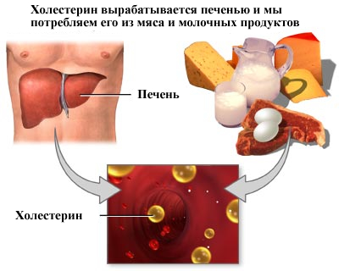

Большая часть холестерина, циркулирующая в крови, производится нашим организмом самостоятельно, преимущественно печенью, и, в незначительной степени, кишечником, яичниками, яичками и корой надпочечников. С продуктами в организм попадает всего около 20% холестерина. Выводится холестерин из организма в составе желчи.

Холестерин нерастворим в воде, а потому не переносится кровью в чистом виде. Для его транспортировки в печени производятся специализированные белки – аполипопротеины (апо-ЛП), крепясь к которым молекулы холестерина образуют новое соединение – липопротеиды. Липопротеиды растворяются в воде, поэтому без проблем транспортируются с кровью от печени до тканей и обратно.

**«Плохой» и «хороший» холестерин – о плотности липопротеидов**

За транспортировку холестерина от печени к тканям и обратно отвечают разные виды липопротеидов. Из печени вырабатываемый организмом холестерин разносится липопротеидами низкой плотности (ЛПНП) и липопротеидами особо низкой плотности (ЛПОНП). Липопротеиды высокой плотности ответственны за перенос избыточного холестерина от органов и тканей обратно в печень, откуда он выводится из организма. Холестерин, поступающий из пищи, транспортируется из кишечника в печень и ткани особым липопротеидом - хиломикроном.

Когда врачи говорят о повышенном уровне холестерина, речь идет, прежде всего, о липопротеидах низкой плотности, холестерин которых склонен к выпадению в осадок и оседает на стенках кровеносных сосудов. В результате этого на них образуются жировые отложения – холестериновые бляшки, снижающие эластичность сосудов и способные вызвать закупорку артерий. Поэтому холестерин ЛПНП в разговорной речи называется «плохим» холестерином.

В противоположность ему, холестерин липопротеидов высокой плотности, не подверженный выпадению в осадок, называют «хорошим», потому что он не наносит вреда кровеносным сосудам. ЛПВП выполняют противоположную функцию – устраняют и транспортируют в печень избыточный холестерин.

**Нормальный уровень холестерина в крови**

Общий уровень холестерина в организме человека, включающий холестерин липопротеидов высокой, низкой и особенно низкой плотности, должен находиться в пределах 2,8-5,2 ммоль/л. Основной составляющей общего уровня холестерина является холестерин липопротеидов низкой плотности. Для мужчин и женщин нормальные показатели как общего холестерина, так и его составляющих в липопротеидах разной плотности несколько отличаются. К тому же, для беременных женщин повышенный уровень холестерина нормальный.

**Высокий уровень холестерина: причины, симптомы, риски**

Росту концентрации холестерина в крови выше пределов нормы способствуют следующие факторы:

* ожирение (индекс массы тела более 30);
* злоупотребление продуктами, содержащими трансжиры, холестерин и жиры животного происхождения;
* малоподвижный образ жизни;
* курение и алкоголь;
* болезни печени;
* сахарный диабет и другие эндокринные нарушения;
* пожилой возраст;
* повышенное АД;
* инфаркты и инсульты в семейном анамнезе.

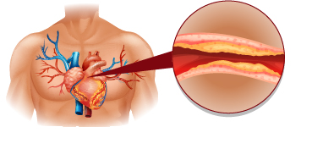

В подавляющем большинстве случаев повышенный уровень холестерина в крови (гиперхолестеринемия) не проявляет себя никакими симптомами до тех пор, пока из-за жировых бляшек не происходит инфаркт или инсульт. Поэтому пациентам, входящим в группу риска, важно консультироваться с врачом и при необходимости сдавать анализы на холестерин. Повышенный уровень холестерина коррелирует с высоким риском развития атеросклероза – болезни артерий, при которой они сужаются и деформируются.

**Причины, признаки и последствия низкого уровня холестерина**

Гипохолестеринемия, сниженный уровень холестерина, также является опасным состоянием, которое может возникнуть при:

* голодание (недоедание, строгие диеты);
* болезней печени;
* мальабсорбции и других проблем с кишечником;
* хронических стрессов;
* недостаточности надпочечников;
* лейкемии;
* гипертиреоза:
* болезни Аддисона.

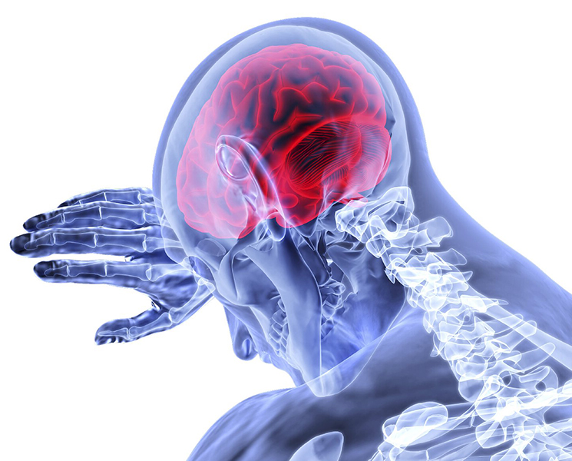

Нехватка холестерина сказывается на гормональном фоне – без него снижается синтез кортизола, эстрогена и тестостерона. В результате возможно ухудшение когнитивных функций, нарушения в работе эндокринной и половой систем. Сниженный уровень холестерина у беременных способствует преждевременным родам.

**Поддержание нормального уровня холестерина – профилактика атеросклероза**

Для того чтобы уровень холестерина находился в пределах нормальной концентрации, большинству пациентов достаточно нормализовать свое питание, следить за весом, минимизировать, а лучше исключить употребление алкоголя и курение. Важно также контролировать уровень стресса, по возможности избегая стрессовых ситуаций.

Диета из-за повышенного холестерина исключает жирное мясо, соусы, сладости (выпечка, шоколад, сладкие напитки), субпродукты, молочные продукты с высокой жирностью. В рацион нужно включить филе курицы или индейки, белую рыбу, обезжиренные сыры и молоко, овощи и фрукты, каши и хлеб грубого помола.

Еду желательно готовить отварную, тушеную или на пару, избегая обжаривания. Питание должно быть регулярным и состоять как минимум из трех основных приемов пищи. Важно соблюдать питьевой режим, не допуская обезвоживания организма.

Поддержанию здорового обмена жиров в организме способствуют регулярные умеренные физические нагрузки, продолжающиеся не менее 30 минут в день. Под физическими нагрузками не обязательно подразумеваются изнурительные тренировки в зале – это может быть ходьба, плавание или гимнастика. У большинства пациентов с повышенным уровнем холестерина уже есть проблемы с тяжестью и сердечно-сосудистой системой, поэтому серьезные нагрузки им противопоказаны.

Современный стиль питания подразумевает, что почти у всех людей уровень холестерина в крови либо время от времени колеблется, либо более высок, чем хотелось бы. Все потому, что мы мало двигаемся и часто едим не слишком полезную пищу.

Для здоровья сердца уровень холестерина должен быть в пределах 5,2 ммоль/л. И чем ниже этот показатель, тем лучше сердце будет выполнять свои функции.

Если вы волнуетесь, что переусердствовали с жирной пищей, вот что вам нужно знать о такой загадочной субстанции, как холестерин.

**1. Холестерин не главный "виновник" болезней сердца**

Основной парадокс заключается в том, что у людей со здоровым сердцем и сосудами может быть высокий уровень холестерина, а у тех, кто болен атеросклерозом, перенес инфаркт или инсульт – наоборот, низкий. В том, что в сосудах начинают откладываться бляшки, виноват не холестерин, а повреждения сосудистой стенки. Их вызывают табакокурение, злоупотребление алкоголем, низкая физическая активность, длительный стресс и избыток в питании простых углеводов (выпечки, сладостей).

А уже холестерин "направляется" организмом для ликвидации этих повреждений. Если повреждена большая площадь сосуда, холестерина для ее восстановления нужно больше, и на этом месте образуется бляшка. Со временем из-за нее просвет сосуда сужается и развивается атеросклероз, а на его фоне – инфаркт или инсульт – болезни, лидирующие среди причин смертности во всем мире.

**2. Жирная пища не влияет на уровень холестерина**

Основная масса холестерина (до 80%) образуется в печени, и только около 20% поступает с пищей. Как только внешнее поступление насыщенных жиров увеличивается, организм регулирует этот процесс, просто уменьшая выработку "собственного" холестерина.

**3. Холестерин не любит овощи и фитнес**

Для того чтобы "залатать" поврежденные участки в стенках сосудов, иммунная система организма использует молекулы липопротеинов низкой плотности ("плохого" холестерина), прошедшие процесс окисления активными формами кислорода – свободными радикалами.

Уменьшить образование "плохих" молекул помогут природные антиоксиданты – овощи, фрукты и зелень. Их количество в рационе рекомендуется увеличивать. Активная физическая нагрузка – силовые упражнения, бег и даже ходьба в быстром темпе – также эффективна в борьбе за снижение холестерина, т.к. сжигает избыточные калории и помогает уменьшить вес.

**4. С возрастом уровень холестерина повышается**

Накопление жировых отложений в области живота и повышенный уровень холестерина с возрастом – это нормальное состояние организма. Дело в том, что в пожилом возрасте клетки разрушаются быстрее, и для их "реставрации" холестерина нужно большее количество. Такая ситуация не должна вызывать паники. При рациональном питании и адекватной физической нагрузке эти процессы реально держать под контролем.

**5. Высокий холестерин "передается" генетически**

Один человек из 250 может наследовать ген, увеличивающий выработку холестерина печенью, от родителей. Этот факт известен как семейная гиперхолестеринемия. Если у ваших близких родственников были случаи инфарктов или инсультов в молодом возрасте, сделайте генетические анализы.

Раннее выявление такой семейной патологии и своевременная профилактика могут корректировать процессы избыточной выработки холестерина, пока это не вызвало серьезных проблем со здоровьем.

**6. Холестерин можно снизить с помощью диеты**

Несмотря на расхожее убеждение о вреде жирного мяса, бекона и грудинки, употребление которых рекомендуют урезать, чтобы снизить холестерин, в первую очередь нужно отказаться не от животных, а от трансжиров. В большом количестве они содержатся в выпечке, фабричном майонезе, фастфуде. Как раз их употребление нарушает баланс "хорошего" и "плохого" холестерина, увеличивая содержание в крови последнего.

**7. Препараты от холестерина: вред или польза**

Такие лекарства называются статины. Они призваны блокировать выработку организмом собственного холестерина. Однако оказывается, побочных эффектов у статинов едва ли не больше, чем практической пользы. И назначают эти препараты не для профилактики, а только по жизненным показаниям пациентам с атеросклеротическими бляшками артерий, тем, кто уже перенес инфаркт, инсульт или операции на сердце и сосудах.

Принимать лекарства против холестерина можно только в тех случаях, когда с помощью питания и специальной диеты скорректировать уровень холестерина не удается. Перечислить все негативные воздействия статинов невозможно, поэтому назовем 5 самых очевидных.

1. Вызывают серьезные повреждения нервной системы, приводят к болезням Альцгеймера, Паркинсона, потере памяти, слабоумию и депрессии.
2. Увеличивают риск развития онкологических заболеваний.
3. Вызывают сахарный диабет второго типа.
4. Провоцируют боли в мышцах, вызванные разрушением мышечных волокон.
5. Нарушают работу поджелудочной и щитовидной желез, функции печени и почек.

**Как снизить холестерин без лекарств**

Чтобы не допустить развития атеросклероза, измените стиль питания – откажитесь от рафинированного сахара в пользу медленных углеводов; ограничьте содержание в рационе насыщенных жиров (жирного мяса, колбасы, сосисок) и замените их Омега-3 полиненасыщенными жирными кислотами (жирной рыбой, растительными маслами). Меняйте образ жизни с малоподвижного на активный и развивайте в себе позитивное мышление – важный шаг в обретении здоровья.

***Научно подтверждено, что холестерин – вещество, без которого организм человека не может обойтись, поэтому нет смысла истязать себя жесткими диетами. Рациональный способ борьбы с избытком холестерина (если это действительно необходимо) – не бороться, а разумно и вдумчиво "сосуществовать" с ним.***